Ипотека в условиях кризиса

Данные по ипотечному кридитованию получены на основе регулярного исследования «Мониторинг розничного рынка. Банки» (результаты IV квартала 2009 года).
Из 7 100 человек, принявших участие в опросе, в конце 2009 года выплачивали ипотеку 7%.

Известно, что самый распространенный срок, на который в нашей стране выдается ипотека – 15-20 лет. Более половины опрошенных заключали договор с банком именно на этот период. Лишь приблизительно каждый десятый участник исследования обязался вернуть заемные деньги в течение 5 лет. Срок кредита на 30 лет оказался популярен менее всего. Видимо, банки не готовы рисковать и давать в долг на столь длительный период, а клиенты, в свою очередь, не решаются брать сумму, которая на протяжении целых 30 лет ежемесячно будут расти в соответствии с установленной процентной ставкой (см. рис. 1).
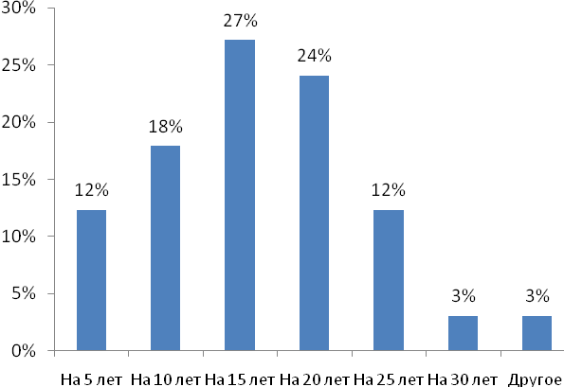
Рис. №1: На какой срок Вы брали ипотечный кредит? Частотное распределение ответов респондентов
Стоит отметить, что срок, на который оформляется ипотека, тесно связан с местом жительства заемщиков. Так, Москвичи склонны брать на себя обязательства погасить долг как можно скорее: в течение 5-10 лет. Здесь заемщиков, оформивших договор на 5 лет, здесь оказалось больше, чем в регионах, на 12 процентных пунктов (10% против 22%). В то же время, взявших кредит на срок 15 лет, в столице на 10 процентных пунктов меньше, чем в регионах (19% против 29%) – см. рис. №1.1. Вероятнее всего это связано с тем, что уровень доходов в Москве выше, чем во многих регионах России, что дает возможность ее жителям расплатиться по кредиту быстрее.
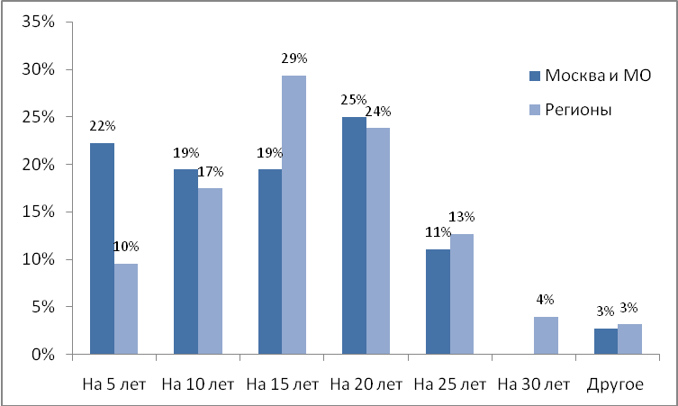
Рис. №1.1: На какой срок Вы брали ипотечный кредит? Распределение в зависимости от региона проживания респондентов
Анализ данных показал, что срок ипотечного кредита зависит также от дохода заемщика. Так, среди тех, чей ежемесячный доход составляет менее 25 000 рублей, чаще всего кредит берется на 5 или 20-25 лет. Такой разрыв, вероятнее всего, связан с наличием у людей собственных сбережений. Так, если заемщик имеет какие-то деньги, но ему их не хватает, чтобы купить желаемое жилье, он обращается в банк за получением относительно небольшой суммы, которую он в состоянии возместить за небольшой период времени. Те же, у кого денег нет, обращаются за долгосрочными займами, которые предполагают погасить за 20-25 лет. Порядка 1/3 из «среднедоходной» группы (25 000-80 000 руб./мес.) чаще всего берут ипотеку на 15 лет, еще около ¼ – на двадцатилетний период.

Интересно отметить, что среди высокодоходной аудитории (в данном случае подразумеваются люди с ежемесячным доходом от 80 000 руб.) наиболее всего распространены ипотечные кредиты на двадцать лет. К ним прибегает почти половина представителей этой группы (см. рис. №1.2). Скорее всего, таких людей больше волнует не общий размер выплат, который увеличивается с удлинением периода кредитования, а размеры месячных отчислений, которые они должны делать банку: чем они ниже, тем удобнее.

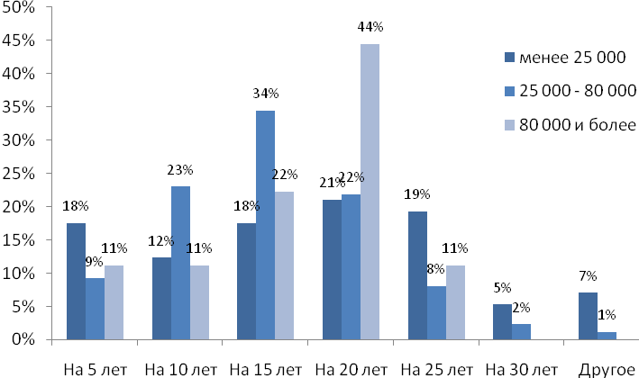
Рис. №1.2: На какой срок Вы брали ипотечный кредит?
Исследование показало, что подавляющее большинство респондентов берут кредит в рублях. Это и неудивительно, ведь большинство банков выдают их именно в этой валюте. Однако каждый десятый респондент все-таки выплачивает ипотеку в валюте (см. рис.№2).
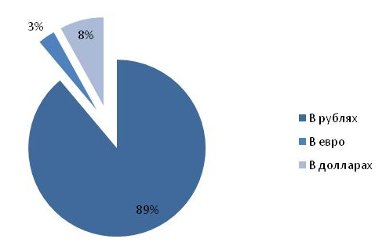
Рис.№2: В какой валюте Вы брали кредит?

Информация о компании:

Компания Profi Online Research работает с 2006 года, специализируется на проведении маркетинговых исследований, основанных на передовых Интернет-технологиях. На данный момент Online-панель компании насчитывает более 100 000 респондентов.

По вопросам информационного сотрудничества и за дополнительной информацией обращайтесь к Валерии Ериной – тел. (495) 930 06 93, valeria@profiresearch.ru

Исследование «Мониторинг розничного рынка. Банки» проводится ежеквартально. В нем участвуют российские граждане в возрасте от 21 до 55 лет, принимающие финансовые решения или участвующие в принятии решений в семье. Общая выборка – 7 100. Исследование проводится методом интерактивного опроса среди респондентов Онлайн панели компании Profi Online Research, проживающих в 13 самых крупных российских городах (Москва, Санкт-Петербург, Казань, Челябинск, Новосибирск, Ростов-на-Дону, Нижний Новгород, Уфа, Екатеринбург, Самара, Омск, Пермь, Волгоград).

